臺北市114年寒假國中、小生職業輔導研習營報名表(民生國中)
年級 |  |  | 班級 |  |  |  |  |  |  |  |  | 座號 |  |  |  |  | 學號
姓名 |  |  |  |  |  |  |  | 性別 |  |  |  | □男 □女 |  |  |  |  | 餐食 |  | □葷 □素
身分證號 |  |  |  |  |  |  |  | 出生年月日 |  |  |  | 民國 年 月 日
身分別 |  | □一般生 |  |  | □突遭變故 □低收入戶 □中低收入戶(免收費，需提供證明文件)
報名營隊 |  | 營隊代碼  日 期 |  | 填入營隊代碼(每日最多填10個營隊)  備註：職輔營代碼85-94，此10個營隊僅開放國小，國中請勿填寫
請填日期  營隊代碼 |  | 月 日
 |  | 月 日
 |  | 月 日
 |  | 月 日
 |  | 月 日
 |  | 活動總金額：__________元(活動費每日100元整)
營隊志願序
(請將營隊代碼依志願排序，並以「逗號」分開)
其他 |  | □身心障礙者 |  |  |  | 特殊需求
學生聯絡電話 |  |  |  |  |  | 緊急聯絡人 |  |  |  | 稱謂： |  |  |  |  | 緊急聯絡人電話 |  |  |  | (住家)
 |  |  |  |  |  |  |  |  |  | 姓名： |  |  |  |  |  |  |  |  | (手機)
家長簽章 |  |  |  |  |  | 導師簽章 |  |  |  |  |  |  |  |  | 資料組長  簽章
說明 |  | 一、請確實填妥個人營隊志願序，分發時依其志願序分發。  二、報名營隊請慎重，只填寫真正有意願參加之營隊，不可錄取後任意放棄，不然會造成許多人的困擾。  三、活動費每人每日新臺幣100元整，突遭變故、低、中低收入戶免收(需提供証明文件)，費用於報名時一併繳交至各校輔導室。其報名且錄取者，不得因任何理由要求退費；若報名未錄取者，則退還活動費。  四、活動期間學生午餐由承辦學校供應。  五、報名錄取後不得退出、頂替、轉讓，各研習營不受理臨時報名。  六、研習時間原則為每日上午8時10分至下午4時10分止，實際依各校所訂定時間辦理。  七、參加學生請於活動期間自行備妥健保IC卡。
※備註：
No：
1.請於113年10月1日~10月8日間至本校輔導室完成報名及繳費手續。
2.填寫範例請參閱背面。
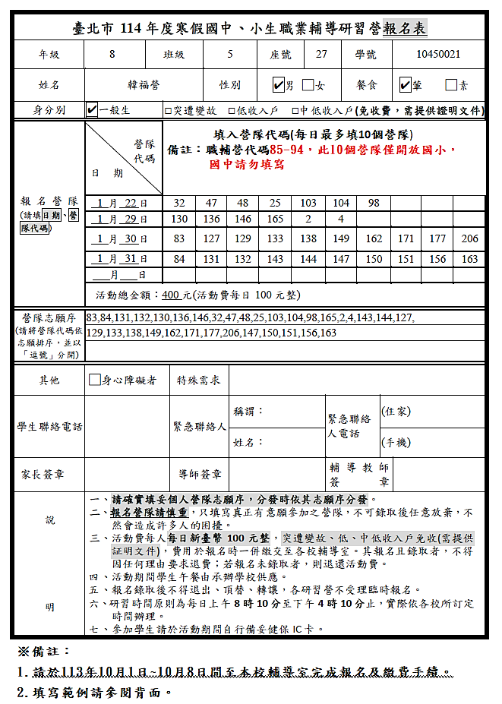
填寫範例

